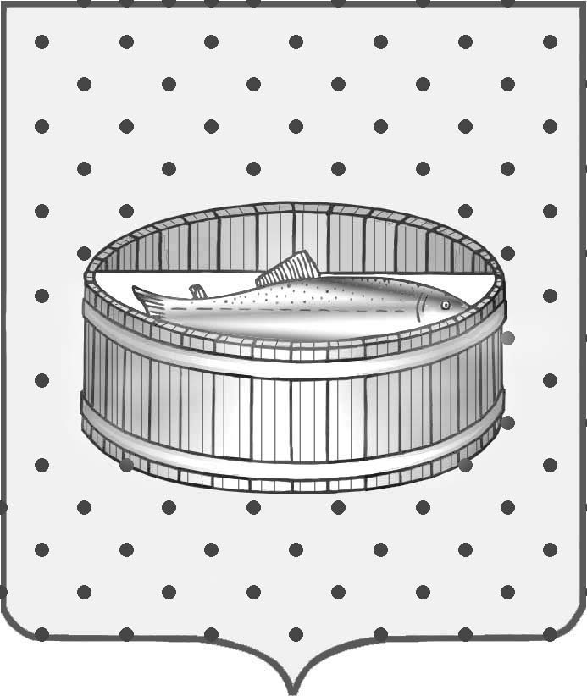

# Ленинградская область

# Лужский муниципальный район

# Совет депутатов Лужского городского поселения

# 

# Р Е Ш Е Н И Е

от 14 декабря 2011 г. № 214

Об утверждении стоимости услуг,

оказываемых МУП «Лужская

инициатива», на 2012 год

Заслушав директора МУП «Лужская инициатива» Федорова Д.А., по вопросу утверждения стоимости услуг по предоставлению торгового места в зонах организованной уличной мелкорозничной торговли, Совет депутатов Лужского городского поселения, р е ш и л:

1. Утвердить МУП «Лужская инициатива» стоимость услуг на 2012 год по предоставлению торгового места за день торговли:

- за торговое место (малогабаритная палатка) 2м х 2м – 110 рублей;

- за торговое место 1,3м х 1,6м – 100 рублей;

- за торговое место 2м х 2м – 120 рублей;

- за торговое место 2,5м х 2м – 130 рублей;

- за торговое место 4м х 2м – 200 рублей;

- за торговое место 1,3м х 1,9м – 120 рублей;

- продажа овощей и фруктов местного культивирования:

до 10 кг – 25 руб.;

до 30 кг – 30 руб.;

до 50 кг – 35 руб.;

свыше 50 кг – 40 руб.

- продажа местных цветов, семян, кустарных изделий –

до 10 шт. – 25 руб.

до 30 шт. – 35 руб.

до 50 шт. и выше – 40 руб.

- продажа подержанных вещей – 30 руб.

- продажа шапок (договор) – 200 руб.

- осуществление продаж с машин – 250 руб.

1. Снизить стоимость услуги за предоставление торгового места на 50%:

- крестьянским (фермерским) хозяйствам;

- организациям, производителям сельскохозяйственной продукции;

- индивидуальным предпринимателям, осуществляющим хозяйственную деятельность единолично (без привлечения работников по найму);

- участникам ликвидации аварии на Чернобыльской АЭС;

- инвалидам детства;

- многодетным матерям, имеющим на иждивении несовершеннолетних детей;

- родителям, имеющим на иждивении несовершеннолетних детей – инвалидов детства.

3. Решение вступает в силу с 01.01.2012 года и подлежит опубликованию в газете «Лужская правда»

Глава Лужского городского

поселения, исполняющий полномочия

председателя Совета депутатов С. Э. Самородов